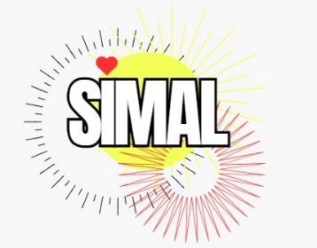
NIEUWSBRIEF
  - SIMAL GROUP
NUMMER 6 | 2024 |

Het lijkt wel een muzikale nieuwsbrief. In augustus zullen we starten met een nieuwe cursus, gitaar. Verder beginnen we aan een reeks mondiale feesten met uiteraard muziek en alvast een uitnodiging voor de muziekavond in Vichte waar IloIlo weer zijn beste beentje voorzet voor Simal. Geniet ervan, helaas zonder klank.

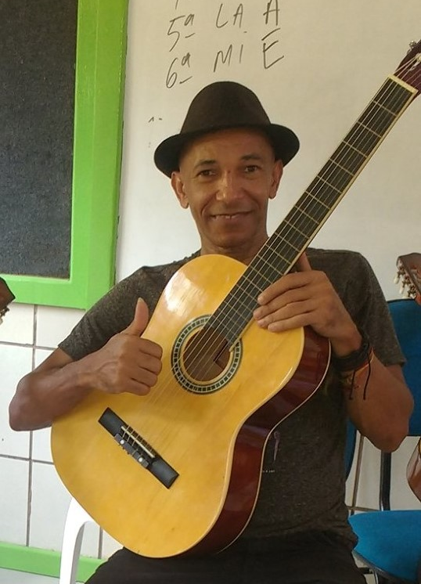

NIEUWE CURSUS
Op 2 augustus startten we met een nieuwe cursus, gitaar. Dat zal gebeuren op woensdag en vrijdag onder leiding van Val Ramos. Val was eerder leraar gitaar in Acopamec en heeft ook een lopend project in Terra Nova. We heten hem van harte welkom.

De zomer start met Feest in ’t Park
Op 29 juni 2024 wordt het Minnewaterpark een feestelijke plek met concerten, workshops, wereldkeuken, een wereldavonturenweide, Fair Trade… en zoveel meer! De uitbreiding naar het Bargeplein en de nieuwe indeling bezorgen je de ultieme festivalbeleving.
Tijdens dit mondiaal festival maak je kennis met de werking van heel wat mondiale partners, ngo’s en vierdepijlerorganisaties. Ook duurzaamheid staat weer centraal. Dit jaar leggen we de focus op SDG 17: Partnerschap om doelstellingen te bereiken, om via samenwerking tot een betere wereld te komen.
Op het podium barst het feest helemaal los met nationale en internationale topartiesten en hun opzwepende grooves en beats!

Tot op Feest in ‘t Park!
https://feestintpark.be/programma/
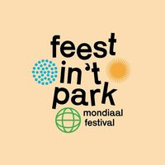
Feest Mondiaal op zondag 14 juli 2024

14 juli 2024 is het weer zover: Feest Mondiaal op het evenementenplein in Oostkamp.
Feest Mondiaal is een feest waar we de ganse wereld centraal zetten. Er is een mondiale markt, wereldkeuken, muziek, optredens en natuurlijk een bar. Ook Simal Group is van de partij.
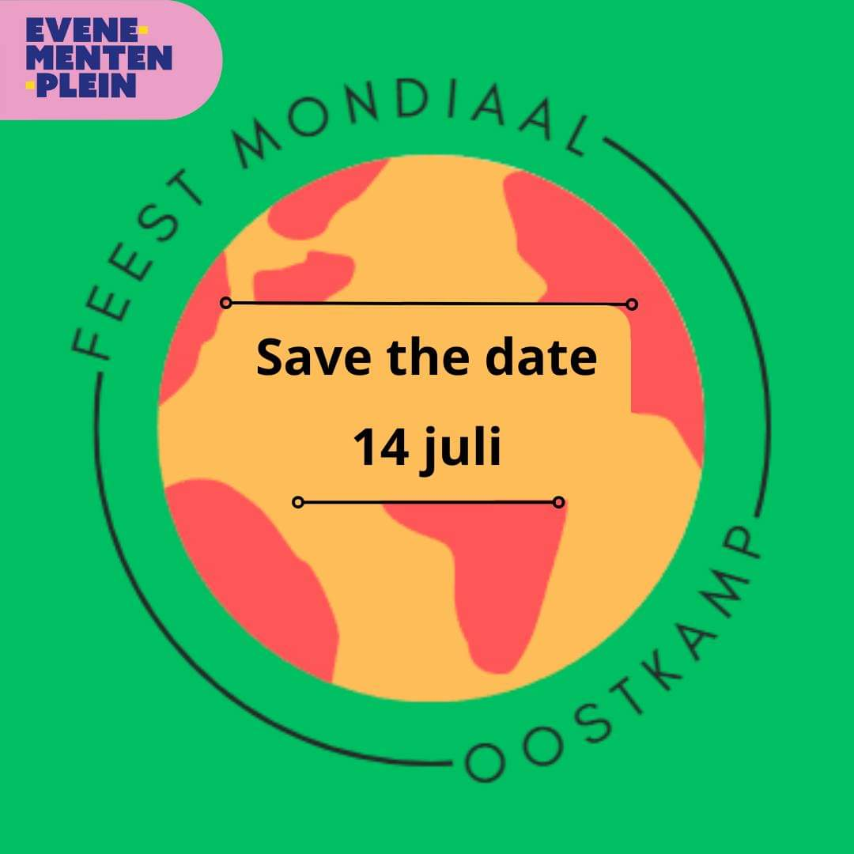
MUZIEKAVOND VICHTE
’T is nog wat vroeg maar alvast nodigen we je uit op de een heerlijke avond in Vichte. IloIlo presenteert er op zaterdag 14 september het pop-, rock- en zangkoor Kojoko. Het evenement gaat door in de Sint-Stephanuskerk om 20 uur. Kaarten in VVK aan 18 euro, ADD 20 euro, ten voordele van IloIlo-Simal. Je kan je kaarten bestellen op de adressen in bijgaande affiche.
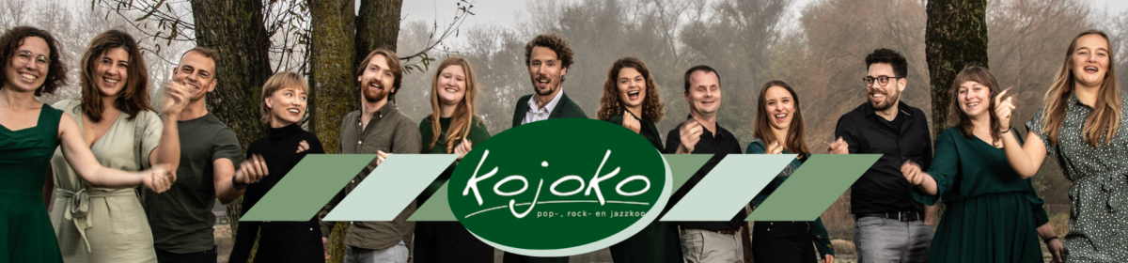
Kojoko is een pop- en jazzkoor uit Kortrijk. 15 jaar geleden begonnen we als echte pioniers en ondertussen zijn we nog steeds super enthousiast om ons helemaal te smijten in de muziek. Met een twaalftal zangers zingen we a capella pop- en jazznummers. Dit liefst in zes stemmige arrangementen want we houden wel van een serieuze uitdaging.
Enkele voorbeelden uit ons repertoire:
She Goes Nana, Let’s get loud, Bohemian Rhapsody, Words, Uptown Funk, Havana, California Dreaming, Live and Let Die, Boogie woogie bugle boy, Lullaby of birdland… .

We danken de instellingen, organisaties en bedrijven die ons steunen:
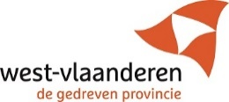
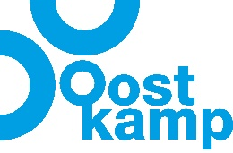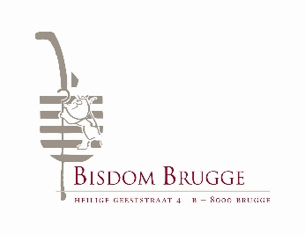

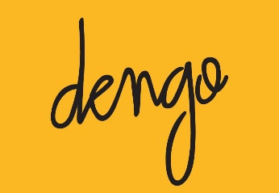

V.U. steemanguido@gmail.com www.simalgroupbrasil.com

